|  |  |
| --- | --- |
| **学 号：** | 0122010870217 |

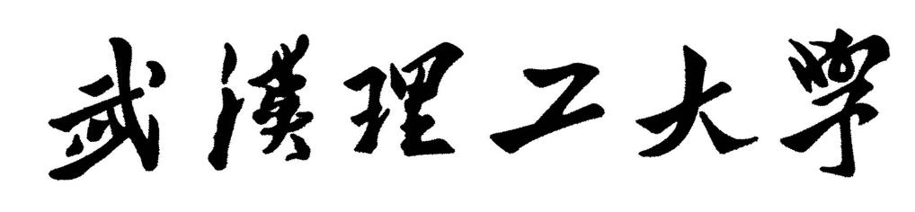

**软件工程实践（一）**

|  |  |
| --- | --- |
| **学 院** | **计算机与人工智能学院** |
| **专 业** | **软件工程** |
| **班 级** | **软件2002** |
| **姓 名** | **王金宇** |
| **编 号** |  |
| **指导教师** | **唐祖锴** |

|  |  |  |  |  |  |
| --- | --- | --- | --- | --- | --- |
| 2023 | 年 | 1 | 月 | 3 | 日 |

**目录**

1 任务概述 1

2 任务分析 1

3 开发计划 2

4 软件配置计划 3

5 测试计划 3

6 实施情况 4

7 实施过程问题记录与分析 5

8 任务总结 5

9 参考文献 5

# 1 任务概述

**项目内容**

* **阅读、理解和标注样例代码**
* **分析和学习代码质量特征、设计方法和编程风格**
* **运用所学方法，对开源代码进行标注**
* **对样例工程进行简单功能扩充和维护**

**项目目的**

* **理解软件代码规范的重要性**
* **理解代码变化对软件质量带来的影响**
* **掌握基于Git的个人代码版本维护方法**
* **掌握MarkDown文件编写方法**

# 2 任务分析

**工作重点**

**面向对象程序设计，代码版本控制，软件工程方法**

**技术方案**

**使用面向对象设计模式组织类**

**采用分布式版本管理管理代码**

**使用框架管理项目依赖**

**采取代码质量分析**

**工具使用方案**

**使用Git作为版本管理工具，Github作为远程仓库**

**使用Maven作为项目管理工具**

**使用Junit软件测试框架**

**使用IDEA插件SonarLint检查代码质量**

**重难点分析**

**软件功能的扩充是项目的难点，本项目是开发一个文字冒险游戏，要让游戏变得更有趣，需要添加足够丰富的软件功能来满足玩法的需要。**

# 3 开发计划

**项目开发计划：**

* **样例工程代码的阅读和描述**
* **样例工程源码注释**
* **样例工程代码改进**
* **功能点扩充**
* **测试**

**项目遵循Maven管理项目的方法，源代码分为main和test两个包，main中包含java和resources两个包，java存放项目主要java代码，resources存放项目资源。包test中存放测试代码。**

# 4 软件配置计划

**编码规范：**

**采用Intellij IDEA默认编码规范**

**命名规范：**

**类的每个单词大写**

**类的方法和字段，局部变量采用驼峰命名法**

**包名全部小写**

**分支管理规范：**

**在远程从main分支中fork出dev分支，在本地创建dev分支，在dev分支下开发，推送本地dev分支到远程dev分支**

**提交规范：**

**使用诸如更新文件，修改注释，调整结构，完善功能的提交消息格式**

# 5 测试计划

**使用Junit4进行软件测试**

**测试内容主要针对游戏的主要逻辑**

* **CommandWords类的isCommand方法，测试能否判断有效命令**
* **Parser类的upperCaseFirst方法，测试是否将英文字符串首字母大写**
* **Player类的hasItem方法，测试判断玩家是否携带某个物品的结果**
* **Room类的getExit方法，测试是否获得指定方向上的邻接房间**
* **QuitCommand类的excute方法，测试是否返回true**
* **GoCommand类的excute方法，测试是否返回false**

# 6 实施情况

**项目功能设计：**

1. **一个房间里可以存放任意数量的物件，每个物件可以有一个描述和一个重量值，玩家进入一个房间后，可以通过“look”命令查看当前房间的信息以及房间内的所有物品信息**
2. **在游戏中实现一个“back”命令，玩家输入该命令后会把玩家带回上一个房间**
3. **在游戏中增加具有传输功能的房间，每当玩家进入这个房间，就会被随机地传输到另一个房间**
4. **在游戏中新建一个独立的Player类用来表示玩家,一个玩家对象应该保存玩家的姓名等基本信息，也应该保存玩家当前所在的房间,玩家可以随身携带任意数量的物件，但随身物品的总重量不能操过某个上限值,在游戏中增加两个新的命令“take”和“drop”，使得玩家可以拾取房间内的指定物品或丢弃身上携带的某件或全部物品，当拾取新的物件时超过了玩家可携带的重量上限，系统应给出提示;在游戏中增加一个新的命令“items”, 可以打印出当前房间内所有的物件及总重量，以及玩家随身携带的所有物件及总重量;在某个或某些房间中增加一个物件，并增加一个“eat”命令，如果玩家找到并吃掉它，就可以增长玩家的负重能力**
5. **给门加“锁”，使玩家在满足一定条件之前无法通过。添加"use"命令，玩家可以使用一些物品，在正确的地方使用会产生效果如打开关闭的门，在错误的地方使用系统会提示**

**完成情况：全部完成**

**运行结果：正常**

**测试情况：通过测试**

**提交情况：已提交**

# 7 实施过程问题记录与分析

**项目实施过程中遇到了一些问题：**

**项目架构中的.github/workflow/linter.yml文件似乎和邮箱经常收到Run failed: Lint Code Base的消息提示有关。分析发现该文件是github的工作流，每次push都会产生这个消息，失败原因尚不清楚。**

# 8 任务总结

**在本次任务中我完善了一个样例工程，贯彻面向对象的设计思想，并且在过程中使用了各种各样的软件开发技术和工具。尤其是学会了使用Git对代码进行版本管理，对于Github的使用更加熟悉。此外还使用了Maven管理项目，使用Junit进行单元测试，使用插件对代码进行质量分析，进一步规范了代码。本次任务使得我离成为一名合格的软件工程师更近了一步。**

# 9 参考文献

**github/workflow:** [**https://help.github.com/en/articles/workflow-syntax-for-github-actions**](https://help.github.com/en/articles/workflow-syntax-for-github-actions)

**markdown UML类图：**[【Tool】UML类图详解及Markdown语法 - 掘金 (juejin.cn)](https://juejin.cn/post/6992958324920549390)

**《软件工程实践（一）》成绩评定表**

|  |  |  |  |  |  |
| --- | --- | --- | --- | --- | --- |
| **姓 名** | |  | **学 号** |  | |
| **专业、班级** | |  | | | |
| **成绩评定：** | | | | | |
| 评价内容 | | | 满分 | 实得分 | |
| 得分 | 小计 |
| 实践任务  完成情况 | 软件项目设计、改进与扩充 | | 20 |  |  |
| 个人软件过程与项目管理 | | 15 |  |
| 代码版本管理 | | 25 |  |
| 代码注释与编码规范 | | 25 |  |
| 单元测试 | | 15 |  |
| 实践报告  总评情况 | 学习态度与考勤 | | 10 |  |  |
| 报告格式的规范性 | | 10 |  |
| 报告的逻辑结构与语言表达 | | 15 |  |
| 实践内容的正确性与合理性 | | 60 |  |
| 文献引用及标注 | | 5 |  |
| 总分 | | | 100 |  |  |
| **最终评定成绩（以优、良、中、及格、不及格评定）** | | | | | |

**指导教师签字：**

**年 月 日**